Задания для учащихся в дистанционном формате учащихся 2 «б» класса
Дата | Предмет | Вид работы | Количество работ | Сроки выполнения | Формы предоставления домашнего задания обучающимися (обратная связь)
13 апреля | Литературное чтение на родном языке | 1.Знакомство с произведением М.Ф. Базанкова «Недалеко от деревни».  2.Ответить на вопросы после текста | 2 | С 9:00 13 апреля до 9:00 14 апреля | Фотоотчет в viber, на электронную почту distanobychinie@yandex.ru  через электронный журнал
13 апреля | Математика | 1.Просмотр видеоролика «Длина ломаной» https://www.youtube.com/watch?v=hFeaXabKAdY  2.Выучить правило в синей рамочке с.63 (в учебнике)  3.Выполнить задания из учебника в рабочей тетради с.64 №2, с.65 №6 | 3 | С 9:00 13 апреля до 9:00 14 апреля
13 апреля | Изобразительное искусство | 1.Выполнить рисунок на тему «Мой домашний питомец» | 1 | С 9:00 13 апреля до 9:00 14 апреля
14 апреля | Литературное чтение | 1.Написать сочинение «Кто может нарушить мир в семье?» (о том, как ты стараешься сохранить мир в семье, делать добрые дела, помогать своим близким и т.д.) | 1 | С 9:00 14 апреля до 9:00 15 апреля | Фотоотчет в viber, на электронную почту distanobychinie@yandex.ru  через электронный журнал
14 апреля | Русский язык | 1.Выучить правило упр.120 с.89, «узелки на память» с.90  2.Выполнить упр.121, с.89 | 2 | С 9:00 14 апреля до 9:00 15 апреля
14 апреля | Окружающий мир | 1.Просмотр видеоролика «Звездное небо весной» https://www.youtube.com/watch?v=EL8FDjnT0IE  2. Работа с учебником с.70-73  3.Выполнить задания на карточке | 3 | С 9:00 14 апреля до 9:00 15 апреля
15 апреля | Литературное чтение | 1.Работа с учебником с.86-87  2.Ответить письменно на вопрос «Мы в ответе за тех, кого приучили?» Почему? | 2 | С 9:00 15 апреля до 9:00 16 апреля | Фотоотчет в viber, на электронную почту distanobychinie@yandex.ru  через электронный журнал
15 апреля | Русский язык | 1.Просмотр видеоролика https://www.youtube.com/watch?v=dr6lmLdNIrY  2. Работа с учебником с.91 (Слова профессора Самоварова - выучить)  3.Выполнить упр.126 с.92 | 3 | С 9:00 15 апреля до 9:00 16 апреля
15 апреля | Математика | 1.Выполнить из учебника с.66 №2 и №4 (задача 1 и задача 2)  2. Выполнение тренажеров на Учи.ру | 2 | С 9:00 15 апреля до 9:00 16 апреля
15 апреля | Окружающий мир | 1.Просмотр видеоролика «Весеннее пробуждение растений» https://www.youtube.com/watch?v=XKQPgmgy6xg  2. Работа с учебником с.74-77  3.Выполнить задания на карточке | 3 | С 9:00 15 апреля до 9:00 16 апреля
15 апреля | Технология | Выполнить аппликацию из цветной бумаги «Цветочная композиция» | 1 | С 9:00 15 апреля до 9:00 16 апреля
16 апреля | Литературное чтение | 1.Работа с учебником с.88-91  2.Выполнить письменно вопрос 5 с.91 в рабочей тетради | 2 | С 9:00 16 апреля до 9:00 17 апреля | Фотоотчет в viber, на электронную почту distanobychinie@yandex.ru  через электронный журнал
16 апреля | Русский язык | 1.Работа с учебником с.93 (Слова профессора Самоварова - выучить)  2.Выполнить упр.127 с.93  3.Выполнение тренажеров на Учи.ру (Глагол как часть речи. Группы глаголов  Предлог как часть речи) | 3 | С 9:00 16 апреля до 9:00 17 апреля
16 апреля | Математика | 1.Выполнить из учебника с.67 №1, №2, №4  2. Выполнение тренажеров на Учи.ру | 2 | С 9:00 16 апреля до 9:00 17 апреля
17 апреля | Литературное чтение | 1.Работа с учебником с.92-93  2. Выполнить письменно вопрос 5 с.93 в рабочей тетради | 2 | С 9:00 17 апреля до 9:00 18 апреля | Фотоотчет в viber, на электронную почту distanobychinie@yandex.ru  через электронный журнал
17 апреля | Математика | 1.Выполнить задания из учебника с.68, №2, №3, №4  2. Выполнение тренажеров на Учи.ру | 2 | С 9:00 17 апреля до 9:00 18 апреля
17 апреля | Русский язык | 1.Выполнить упр.131, с.95 и упр.134 с.97  2. Выучить правило, «узелки на память» с.97 | 2 | С 9:00 17 апреля до 9:00 18 апреля

Окружающий мир - 14 апреля
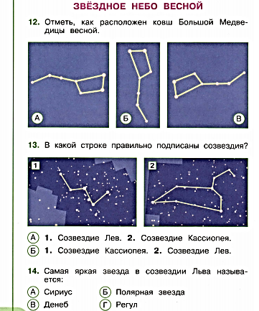
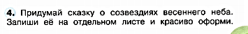

Окружающий мир – 15 апреля
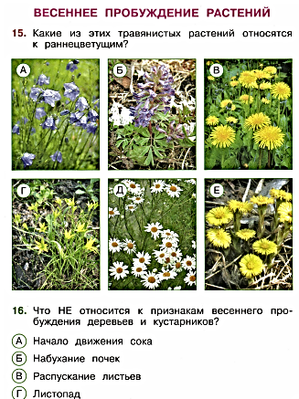

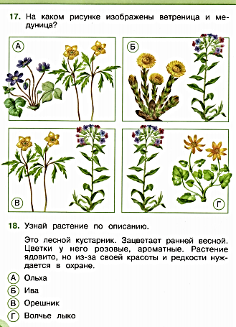

Литературное чтение на родном языке – 13 апреля
М.Ф. Базанков
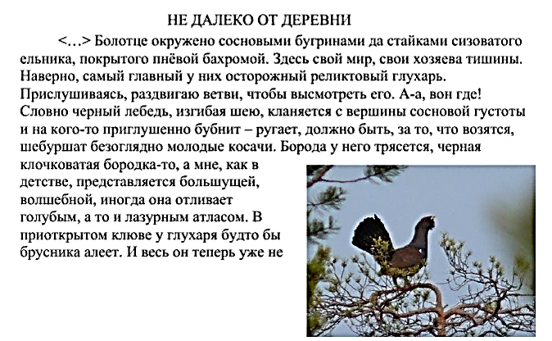
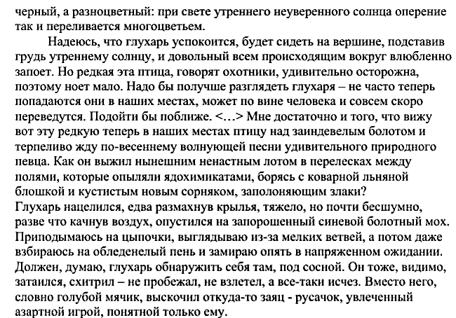

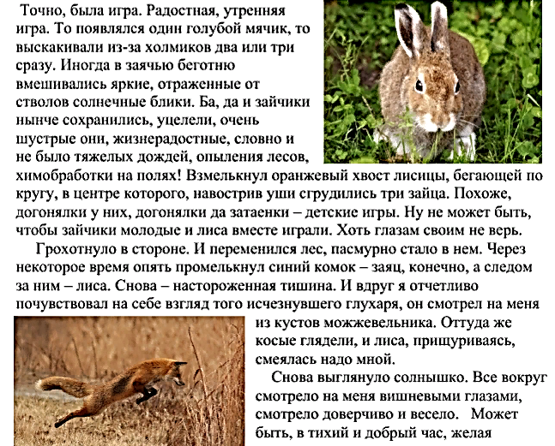
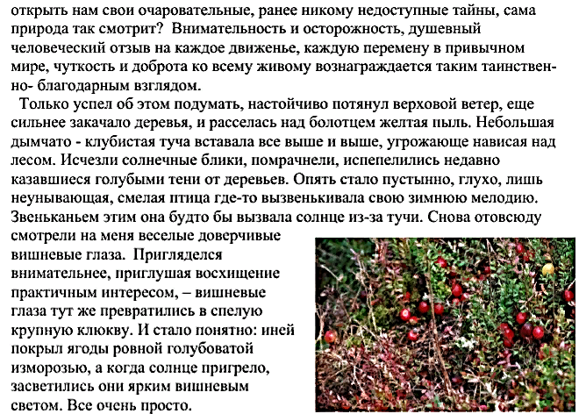
ЗАДАНИЯ



